**31.01. 5-Б( 2група) укр.мова Добровольська В.Е.**

**Тема: Повторення вивченого.**

Речення з однорідними членами.

**Мета навчальна:** дати учням поняття про однорідні члени речення, узагальнювальне слово при однорідних членах, розглянути правила вживання розділових знаків.

**Мета розвиваюча:** формувати вміння в учнів знаходити у реченні однорідні члени, відтворювати речення з однорідними членами та узагальнювальними словами при них та будувати вищезазначені речення; обґрунтовано вживати розділові знаки відповідно до вивчених правил.

**Мета виховна:** за допомогою мовленнєво-комунікативного дидактичного матеріалу виховувати інтерес до української культури.

**Хід уроку**

**І. Мотивація навчання школярів**

1. Організаційний момент.

2. Оголошення теми, мети уроку.

**ІІ. Актуалізація опорних знань учнів**

**Бесіда за питаннями:**

* Які бувають головні, другорядні члени речення?
* Що означають, на які питання відповідають додатки, означення, обставини?
* На які групи за значенням поділяються обставини?
* Якими частинами мови найчастіше бувають виражені додаток, означення і обставина?

**ІІІ. Сприйняття й засвоєння учнями навчального матеріалу**

**Однорідні члени речення** відповідають на те саме питання і відносяться до того самого члена речення. Вони пов'язуються між собою інтонацією чи сполучниками або тільки інтонацією.

Однорідними можуть бути як головні, так і другорядні члени речення.

При однорідних членах може бути **узагальнювальне** слово або член речення, який є спільним для однорідних членів.

Після **узагальнювального** слова перед однорідними членами ставиться двокрапка: *Українці створили поетичні образи різних духів: лісовиків, водяників, домовиків, чортів.*

Якщо **узагальнювальне** слово стоїть після однорідних членів, то перед ним ставиться тире: *Лісовики, водяники, домовики, чорти – поетичні образи різних духів, що створили українці.*

**Ознайомлення зі схемами «Розділові знаки у реченнях з однорідними членами»**

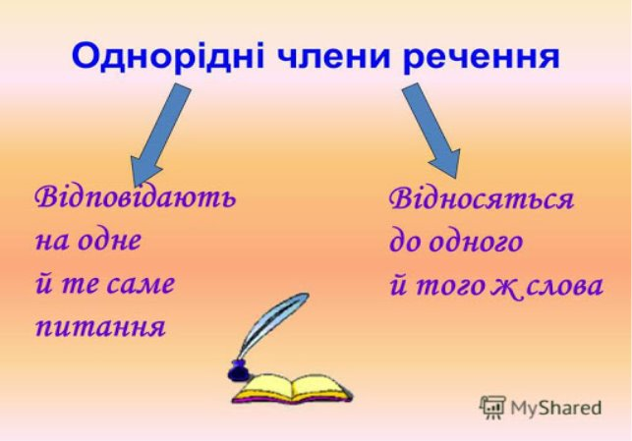

**ІV. Закріплення вивченого матеріалу**

**Творчі завдання**

1. Скласти речення за схемами:

О *і* О, О *і* О

Нарциси і тюльпани, троянди і маки ростуть на нашій Україні.

УС: О,О,О *і* О.

О, *а* О.

Не сосна , а ялинка у нас гостює цього року.

Не Оленка, а Тарасик займається баскетболом.

О *і* О, О *і* О – УС.

Нарциси і тюльпани, троянди і маки – квіти з України.

2.Доповніть речення однорідними членами, підкреслити члени речення.

До жанрів усної народної творчості належать :

колискові, казки, байки, анекдоти і лічилки**.**

**О , о , о -**

**Котигорошко, Кіт у чоботях, Шрек** - мої

УС

улюблені герої народних казок.

О, О, О - УС

Персонажів легенд та переказів завжди змальовано сильними, добрими, позитивними.

О,О, О

**V. Систематизація й узагальнення знань**

**1. Бесіда за питаннями:**

* Які члени речення називаються однорідними?
* Які розділові знаки ставляться при однорідних членах речення?

**VI. Домашнє завдання:**

***Вивчити правило!!!!!!!!!!!!!!***

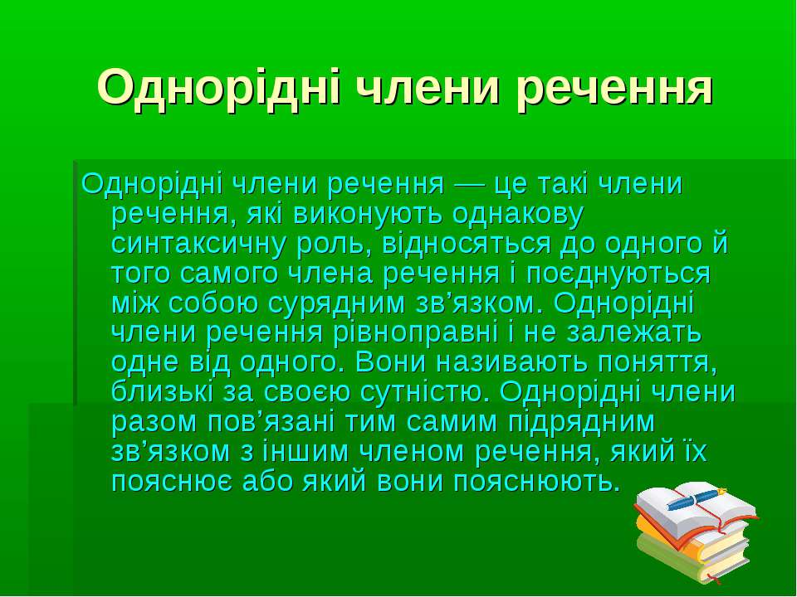

Скласти речення за схемами, записати в зошит схему та речення до нього, надати на перевірку):

1. *І О, і О, і О.*
2. УС: і О, і О, і О.
3. Не О, *а* О.
4. О, О, О – УС.

ВИВЧИТИ ПРАВИЛО!!!!!!!!!!!!!!!!!!!!!!!!!!!!

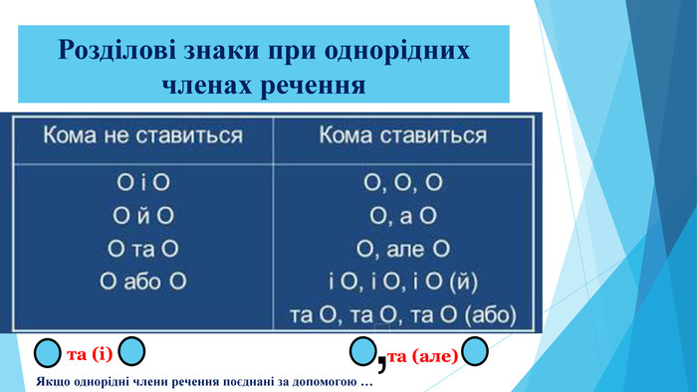

Бажаю успіхів!